**МИНИСТЕРСТВО НАУКИ И ВЫСШЕГО ОБРАЗОВАНИЯ РОССИЙСКОЙ ФЕДЕРАЦИИ ФЕДЕРАЛЬНОЕ ГОСУДАРСТВЕННОЕ БЮДЖЕТНОЕ ОБРАЗОВАТЕЛЬНОЕ УЧРЕЖДЕНИЕ ВЫСШЕГО ОБРАЗОВАНИЯ «САХАЛИНСКИЙ ГОСУДАРСТВЕННЫЙ УНИВЕРСИТЕТ»**

Лабораторная работа №4   
"CSS"

Выполнил: Шевцов В. С.

г. Южно-Сахалинск   
2023 год

**Введение**

Лабораторная работа по Основам CSS.

**Цели и задачи**

1. Используйте 3 способа подключения CSS.
2. Сделайте все абзацы <p> красного цвета.
3. Сделайте все <h1> зеленого цвета.
4. Сделайте все <h2> голубого цвета.
5. Сделайте все <h3> оранжевого цвета.
6. Сделайте первый на странице абзац <p> зеленого цвета.
7. Сделайте второй на странице абзац <p> красного цвета.
8. Сделайте все абзацы <h2> шириной 300px.
9. Сделайте все таблицы <table> шириной 400px, высотой 200px.
10. Поставьте все <h1> по центру.
11. Поставьте все <h2> по правому краю.
12. Сделайте так, чтобы текст в абзацах <p> был выровнен одновременно и по правому и по левому краю.
13. Сделайте так, чтобы во втором абзаце <p> текст был выровнен по центру.
14. Поставьте все <th> по левому краю.
15. Поставьте все <td> по центру.
16. Сделайте все <td> жирным.
17. Сделайте <h1> нежирным.
18. Сделайте одновременно <th>, <h1> и <h2> нежирным.
19. Сделайте все <h2> курсивом.
20. Сделайте все абзацы <p> курсивом, а первый абзац - нет.
21. Сделайте все <h2> 20px.
22. Сделайте все абзацы <p> 15px.
23. Сделайте для абзацев <p> шрифт Arial.
24. Сделайте для <h2> шрифт Times New Roman.
25. Сделайте для <h3> любой шрифт без засечек.
26. Сделайте межстрочный интервал для абзацев <p> в 30px.
27. Закомментируйте некоторые стили для абзацев.
28. Для <p> сделайте шрифт Arial, 16 пикселей, курсив, жирный, межстрочный интервал в 30px.
29. Для <h1> сделайте следующий шрифт: нежирный, 20 пикселей, Verdana.
30. Сделайте красную строку в абзацах 30px.
31. Для второго абзаца <p> уберите красную строку.
32. Поставьте текст в таблице <table> по верхнему краю по вертикали.
33. Поставьте текст в <th> по центру по вертикали.
34. Повторите страницу по данному по образцу:

**Решение задач**

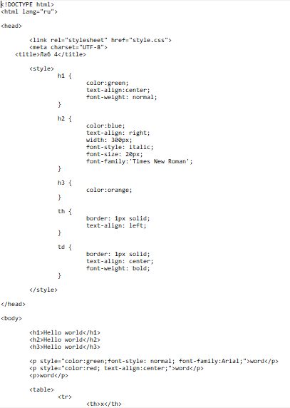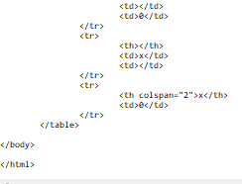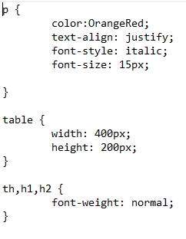

**Вывод**

В этой лабораторной работе я нучился работать с Основами CSS.